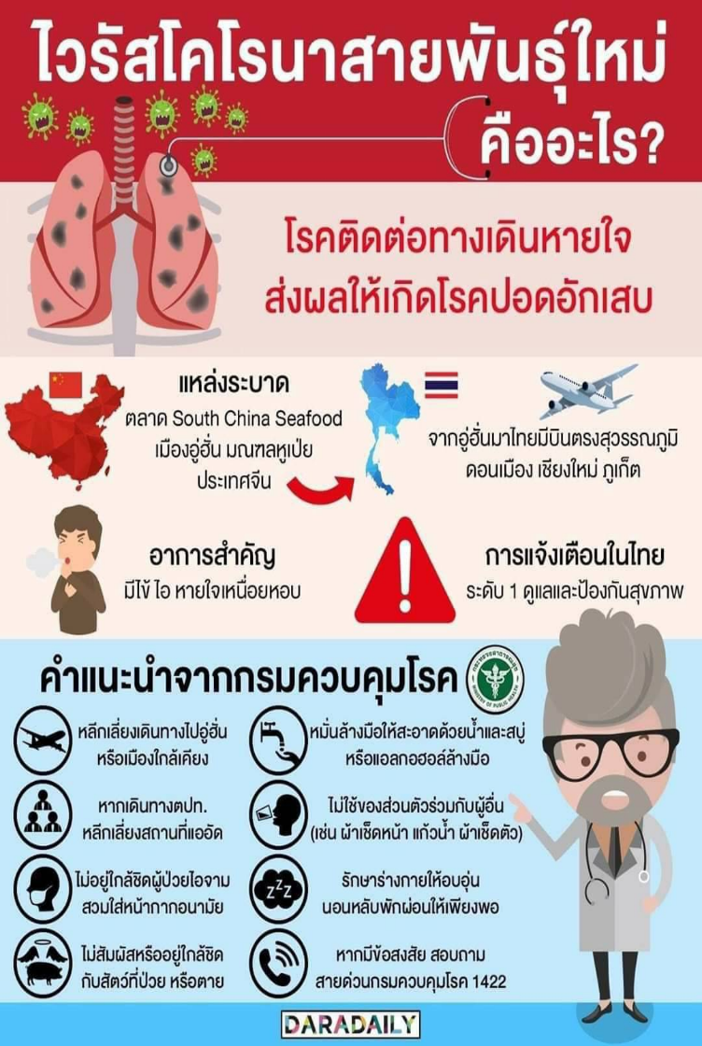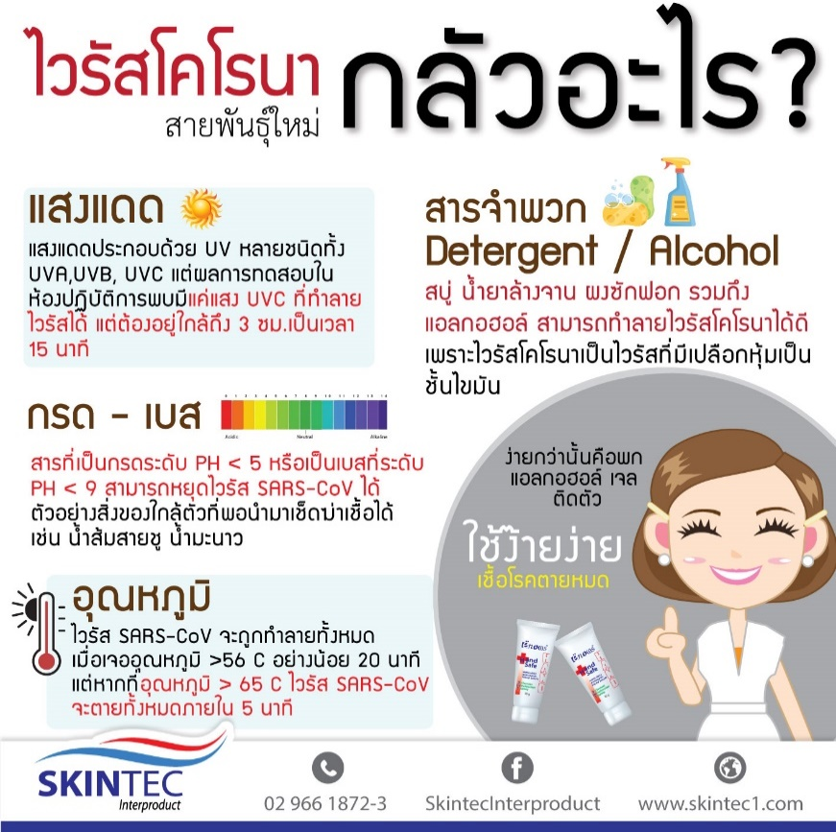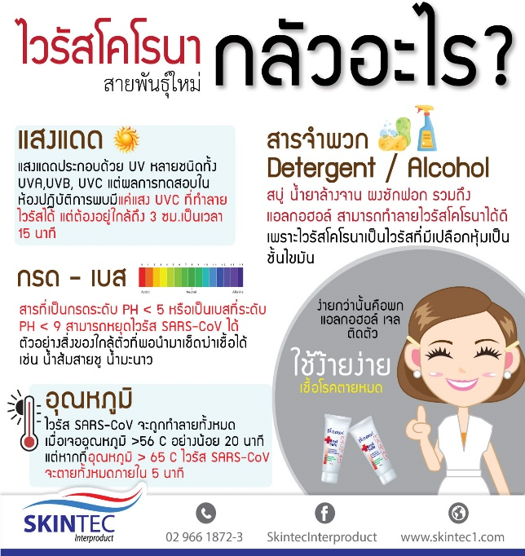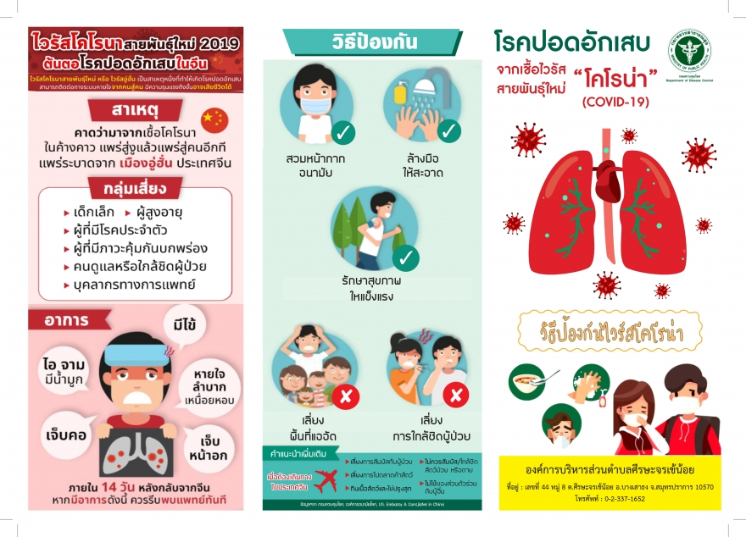+

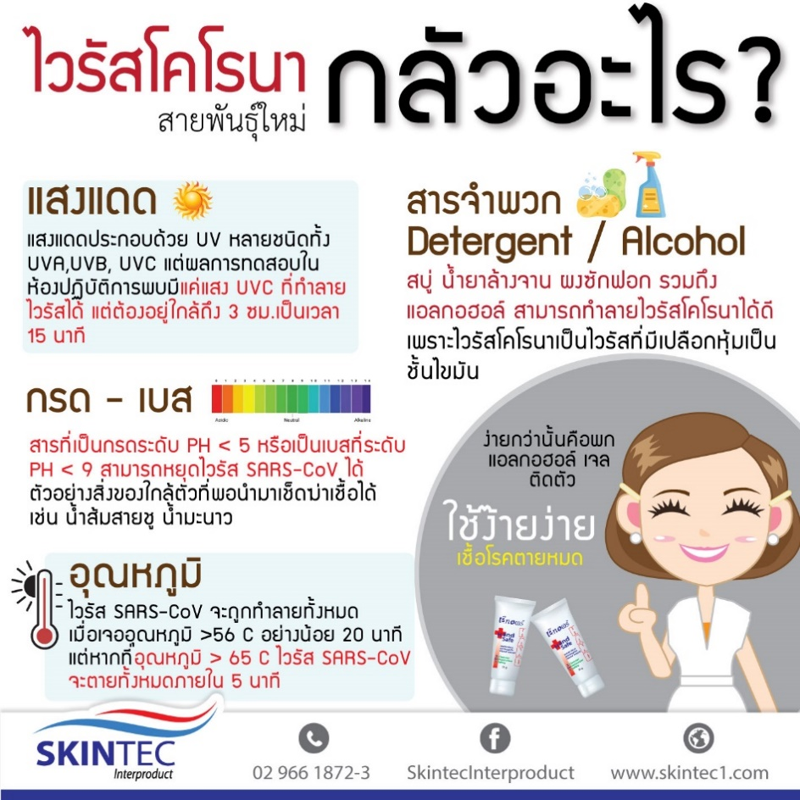

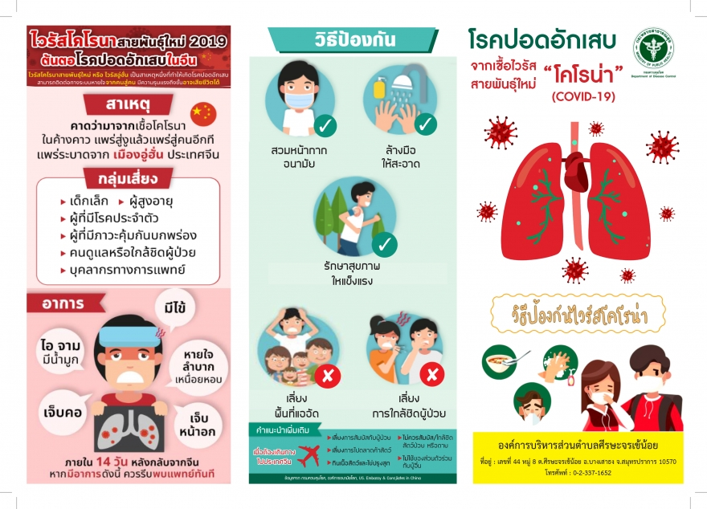

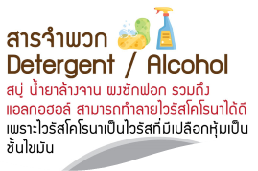

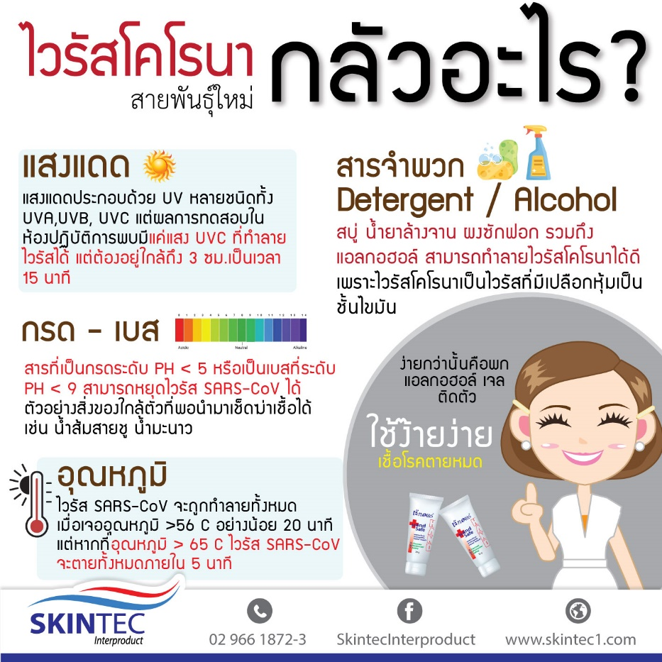



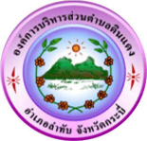 **ด้วยความปรารถนาดี**



075 - 818606

12 ม.2 ต.ดินแดง อ.ลำทับ จ.กระบี่ 81190

ไอคอนโลโก้ Facebook ไอคอน Facebook, Facebook ไอคอน, ไอคอนโลโก้, Facebook  ฟ้าภาพ PNG และ เวกเตอร์ สำหรับการดาวน์โหลดฟรี | ไอคอน, เค้าโครงนิตยสาร,  การออกแบบนามบัตรไอคอนโทรศัพท์รูป png, เวกเตอร์, PSD, และไอคอนสำหรับการดาวน์โหลดฟรี | pngtree

องค์การบริหารส่วนตำบลดินแดง

คอมพิวเตอร์ไอคอนเว็บทั่วโลก, พื้นที่, ดำและขาว png | PNGEgg

http://www.dindang.go.th

